**Класс**: 3

**Предмет**: Математика

**Тема**: Деление суммы на число.

**Ход урока.**

1. **Устный счет.**

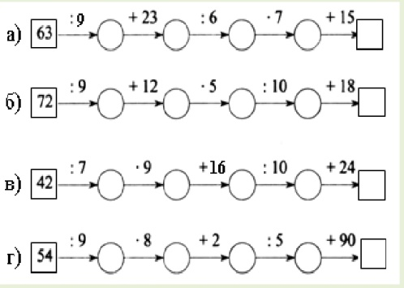

1. **Работа по теме урока**
2. С. 27 повторить правило.
3. Выполните устно стр. 29 № 2, 3.
4. Разберем задачу № 4 стр. 29:

*Краткая запись:*

Было – 60 ст.

Вставили – ?, в 9 кв. по 4 ст.

Осталось - ? ст.

Используя данную краткую запись, решите задачу.

1)

2)

Ответ:

1. **Домашнее задание**: РТ с. 22 № 2, 3.